

**期末项目设计报告**

|  |  |  |  |
| --- | --- | --- | --- |
| 题 目 | 基于GitHub的实验管理平台的详细设计 | | |
| 课程 | 软件系统分析与设计技术 | | |
| 学 院 | 信息科学与工程学院 | | |
| 专 业 | 软件工程 | 年级 | 2017级 |
| 学生姓名 | 王珍 | 学号 | 201710414319 |
| 指导教师 | 赵卫东 | 职称 | 副教授 |

|  |  |  |  |
| --- | --- | --- | --- |
| **评分项** | **评分标准** | **满分** | **得分** |
| 文档整体 | 文档内容详实、规范，美观大方 | 20 |  |
| 用例图及规约 | 用例图完整，准确，能够完全体现需求 | 10 |  |
| 顺序图与活动图 | 顺序图能够完全描述用例的设计思路和业务流程，活动图能够描述部分算法的流程。 | 10 |  |
| 类图 | 类图能够完整，准确反映业务的需数据的组织结构 | 10 |  |
| 数据库 | 数据库表的设计来自于类图，合理 | 10 |  |
| 界面设计 | 界面设计美观，清晰，合理，能够完全反映用例图的设计思路 | 10 |  |
| API接口设计 | 为每个界面设计合理的API接口，以便进行前后端分离开发 | 15 |  |
| 内容一致性 | 用例图，类图、数据库、界面相互印证，相互依赖，环环相扣 | 15 |  |
| **得分合计** | | |  |

目录

1. 概述 5

2. 系统总体结构 5

3. 用例图设计 6

4. 类图设计 7

5. 数据库设计 8

6. 用例及界面详细设计 12

6.1. 登录用例 12

6.1.1. 用例规约 12

6.1.2. 业务流程（顺序图） 13

6.1.3. 界面设计 14

6.1.4. 接口 15

6.1.5. 算法描述 16

6.1.6. 参照表 16

6.2. 评定成绩用例 16

6.2.1. 用例规约 16

6.2.2. 业务流程（顺序图） 17

6.2.3. 界面设计 17

6.2.4. 接口 18

6.2.5. 算法描述 23

6.2.6. 参照表 23

6.3. 修改密码用例 23

6.3.1. 用例规约 23

6.3.2. 业务流程（顺序图） 24

6.3.3. 界面设计 25

6.3.4. 接口 25

6.3.5. 算法描述 26

6.3.6. 参照表 26

6.4. 找回密码用例 26

6.4.1. 用例规约 26

6.4.2. 业务流程（顺序图） 27

6.4.3. 界面设计 28

6.4.4. 接口 29

6.4.5. 算法描述 30

6.4.6. 参照表 30

6.5. 修改用户信息用例 31

6.5.1. 用例规约 31

6.5.2. 业务流程（顺序图） 31

6.5.3. 界面设计 31

6.5.4. 接口 31

6.5.5. 算法描述 33

6.5.6. 参照表 33

6.6. 查看用户信息用例 34

6.6.1. 用例规约 34

6.6.2. 业务流程（顺序图） 34

6.6.3. 界面设计 34

6.6.4. 接口 35

6.6.5. 算法描述 36

6.6.6. 参照表 36

6.7. 学生列表用例 37

6.7.1. 用例规约 37

6.7.2. 业务流程（顺序图） 37

6.7.3. 界面设计 37

6.7.4. 接口 37

6.7.5. 算法描述 38

6.7.6. 参照表 39

6.8. 学生选课用例 39

6.8.1. 用例规约 39

6.8.2. 业务流程（顺序图） 39

6.8.3. 界面设计 39

6.8.4. 接口 40

接口1：setUserCourse 40

6.8.5. 算法描述 41

6.8.6. 参照表 41

6.9. 查看课程用例 41

6.9.1. 用例规约 42

6.9.2. 业务流程（顺序图） 42

6.9.3. 界面设计 42

6.9.4. 接口 43

6.9.5. 算法描述 44

6.9.6. 参照表 44

6.10. 老师添加课程用例 45

6.10.1. 用例规约 45

6.10.2. 业务流程（顺序图） 45

6.10.3. 界面设计 45

6.10.4. 接口 46

6.10.5. 算法描述 48

6.10.6. 参照表 48

1. **概述**

该系统是基于GitHub的实验管理平台的作用是在线管理实验成绩的Web应用系统。学生和老师的实验内容均存放在GitHUB 页面上。该系统是面向多学期、多课程、多评分标准创建的。

##### **学生的功能主要有：**

1.设置自己的GitHub用户名、修改个人信息

2.查询自己的实验成绩。每个学生的GitHub用户名是公开的，但成绩不公开

3.学生可以自主选课

##### **老师的功能主要有：**

1.添加课程

2.批改所教学的每个学生的实验成绩

3.查看每个学生的成绩

##### **基本功能**

1.老师和学生都能通过本系统的链接方便地跳转到学生的每个GitHUB实验目录，以便批改实验或者查看实验情况

2.实验成绩按数字分数计算，每项实验的满分为100分，最低为0分

3.系统自动计算每个学生的所有实验的平均分

1. **系统总体结构**

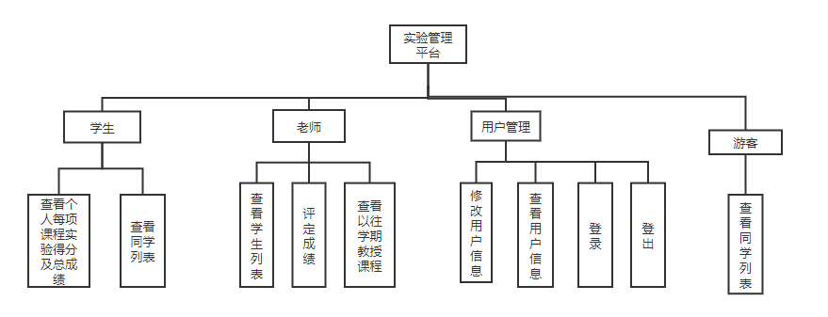

1. 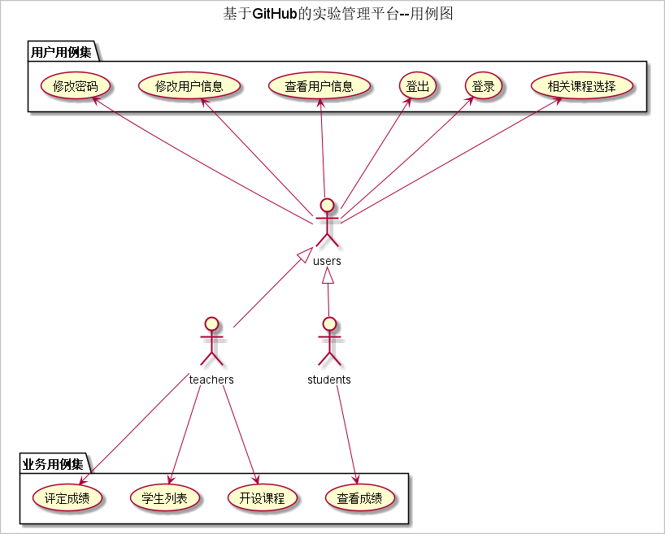**用例图设计**
2. **类图设计**

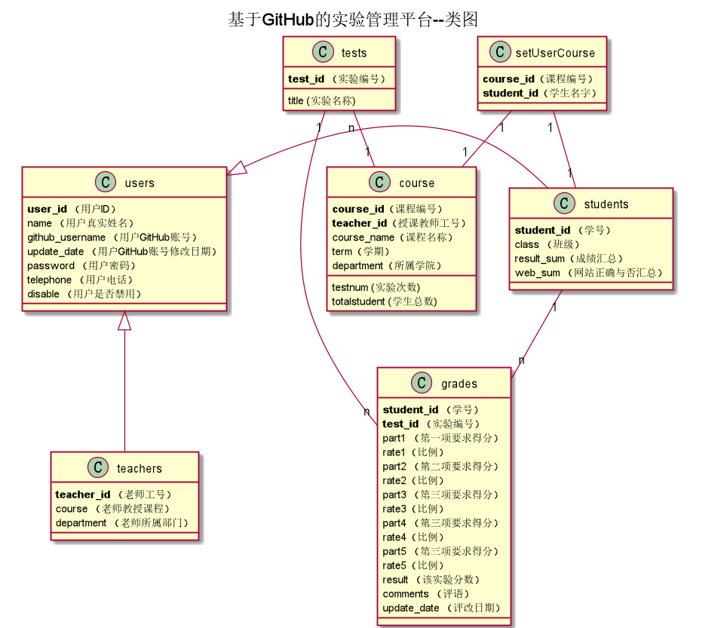

1. **数据库设计**

**USERS表（用户表）**

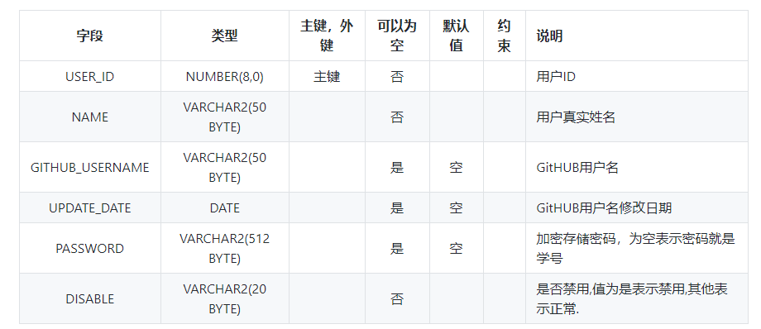

**TEACHERS表（老师表）**

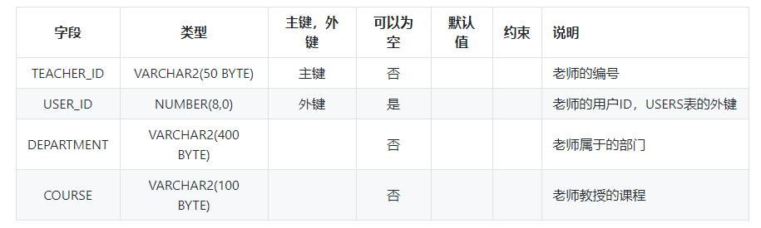

**STUDENTS表（学生表）**

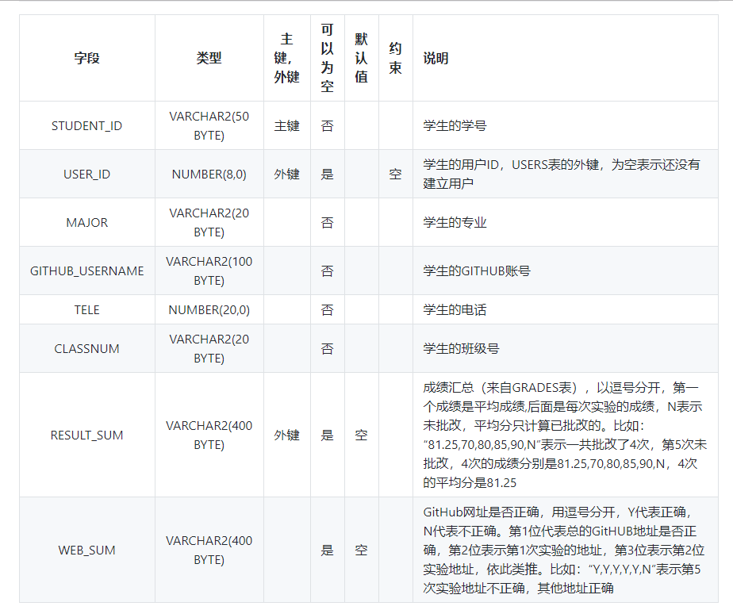

**GRADES表（学生实验成绩表）**

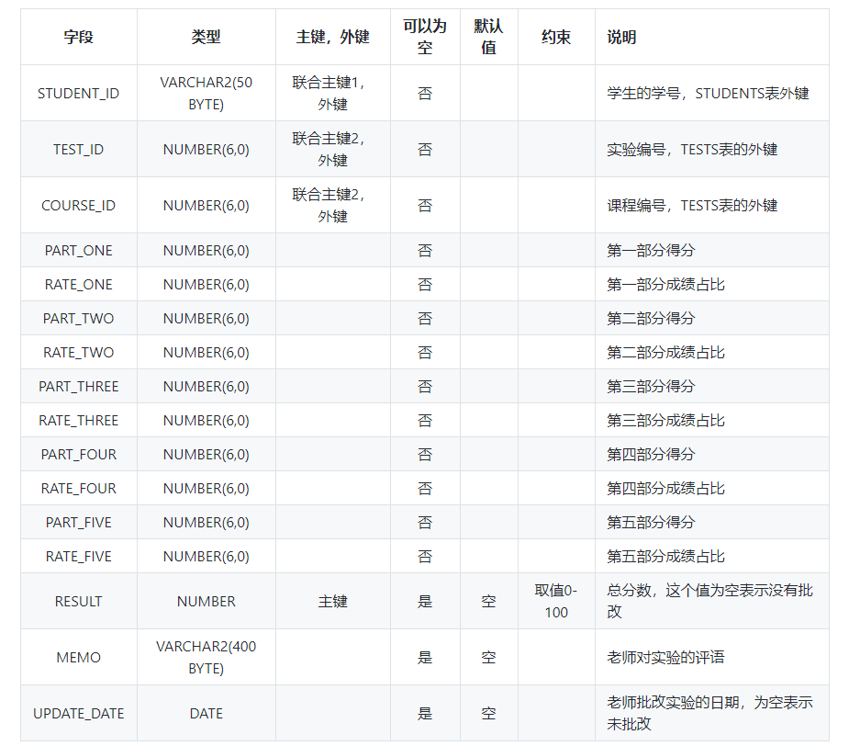

**TESTS表（实验项目表）**

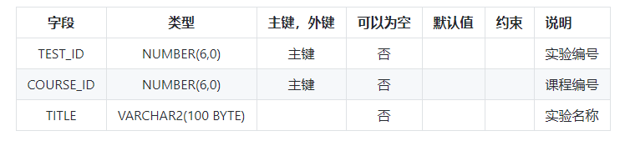

**COURSE表（课程表）**

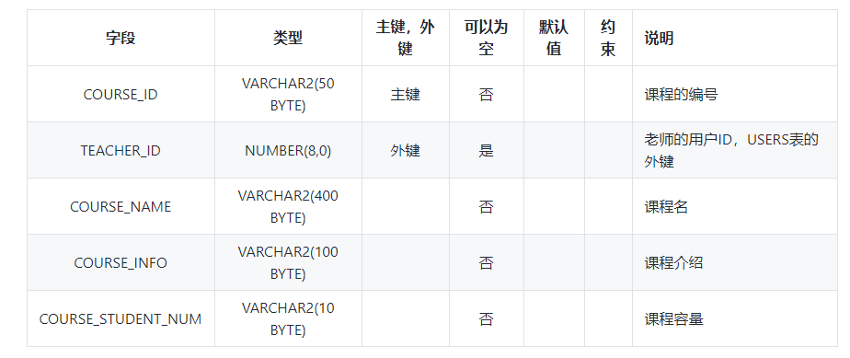

**SELECT_COURSE表（选课表）**

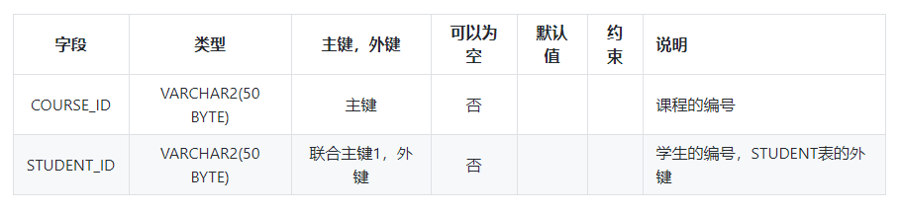

1. **用例及界面详细设计**
   1. **登录用例**
      1. **用例规约**

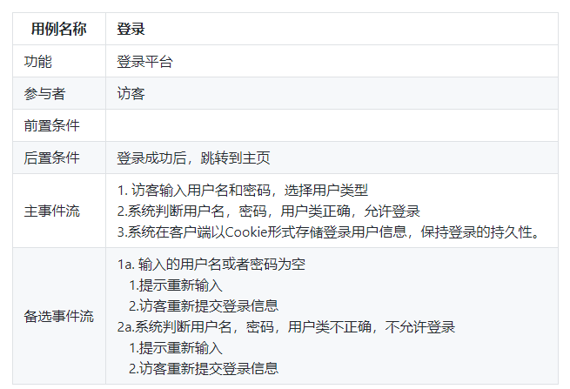

* + 1. **业务流程（顺序图）**

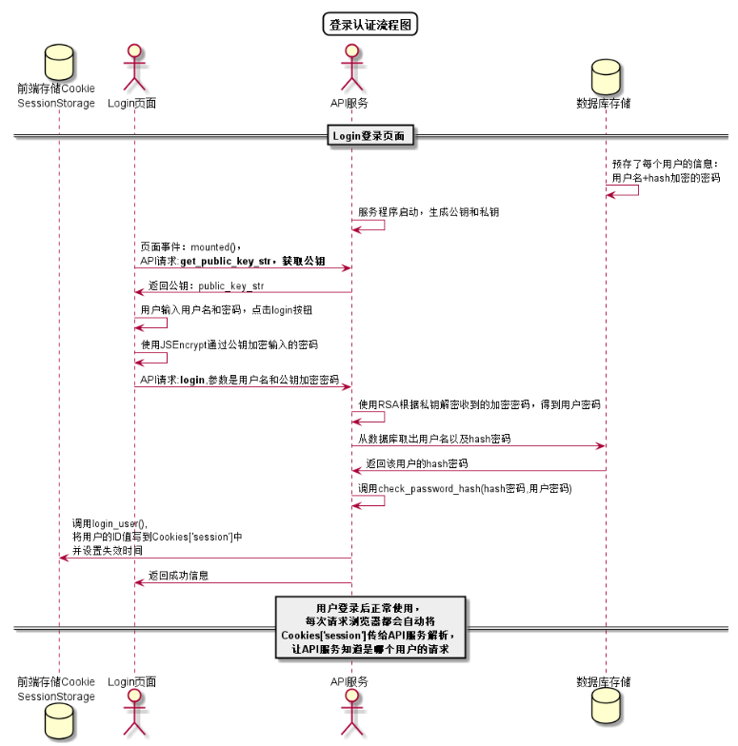

* + 1. **界面设计**

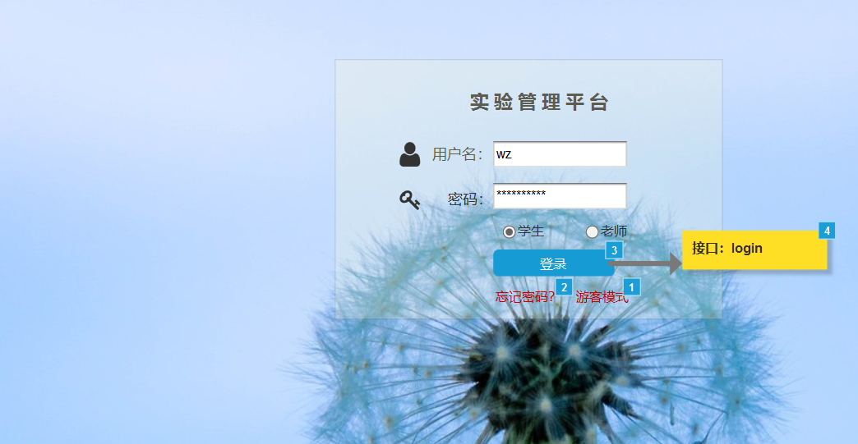

* + 1. **接口**

**接口1：login**

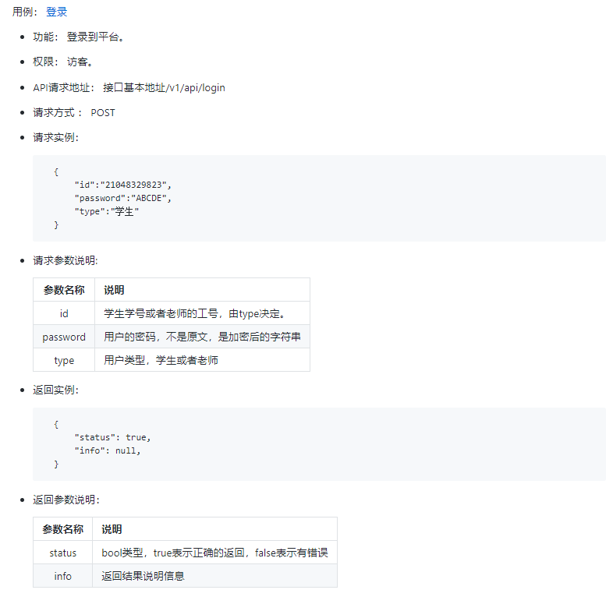

* + 1. **算法描述**
    2. **参照表**
* USERS
  1. **评定成绩用例**
     1. **用例规约**

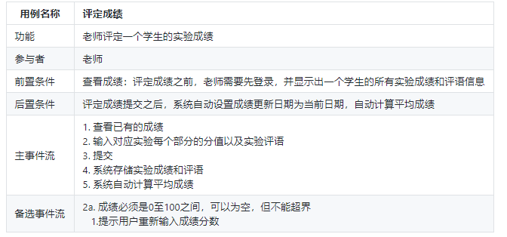

* + 1. **业务流程（顺序图）**

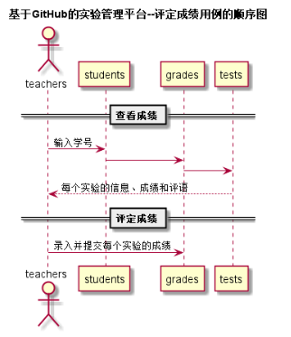

* + 1. **界面设计**

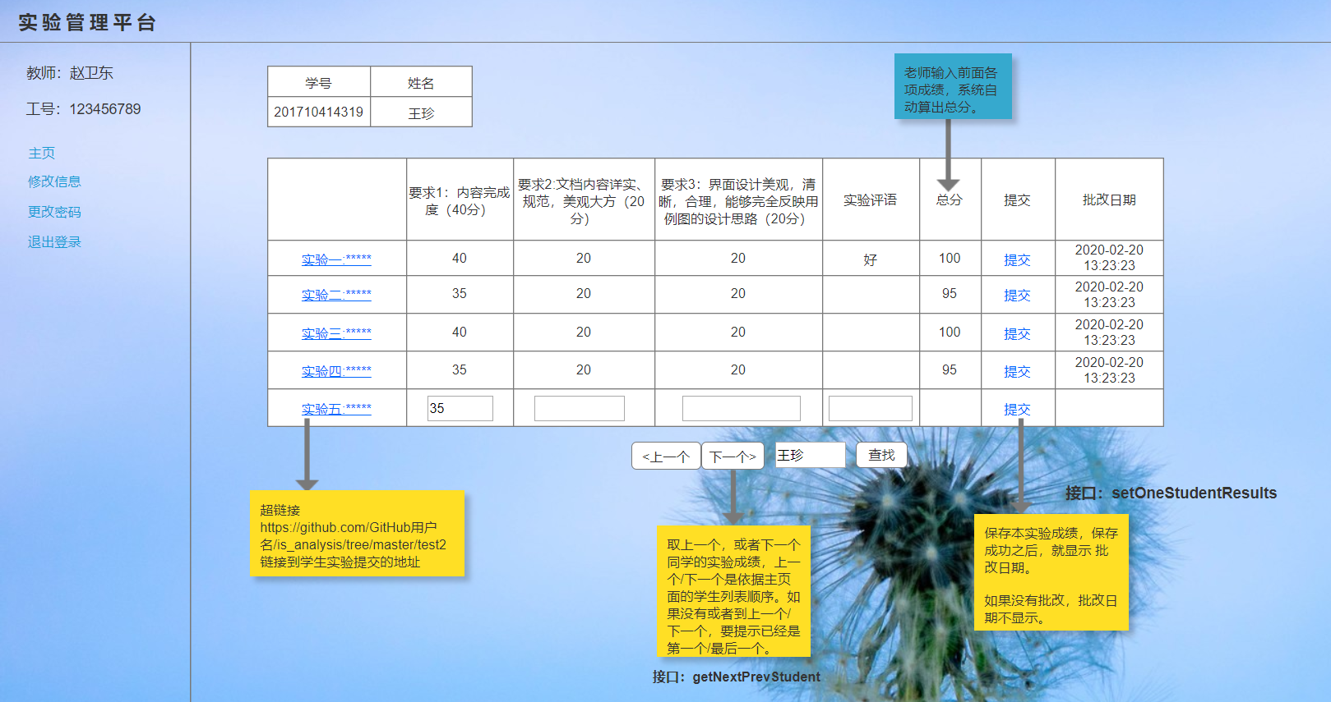

* + 1. **接口**

**接口1：[getNextPrevStudent](https://github.com/z915287285/is_analysis/blob/master/test6/%E6%8E%A5%E5%8F%A3/getNextPrevStudent.md)**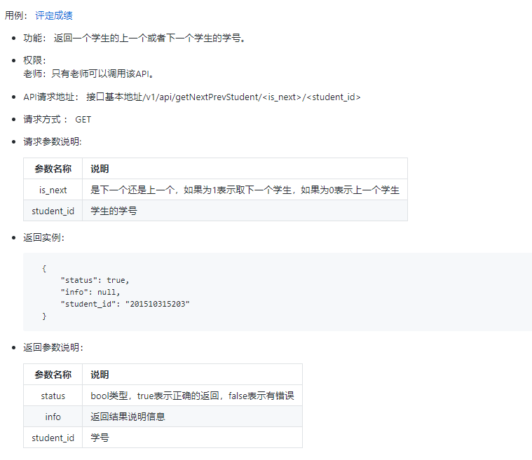

**接口2：[setOneStudentResults](https://github.com/z915287285/is_analysis/blob/master/test6/%E6%8E%A5%E5%8F%A3/setOneStudentResults.md)**

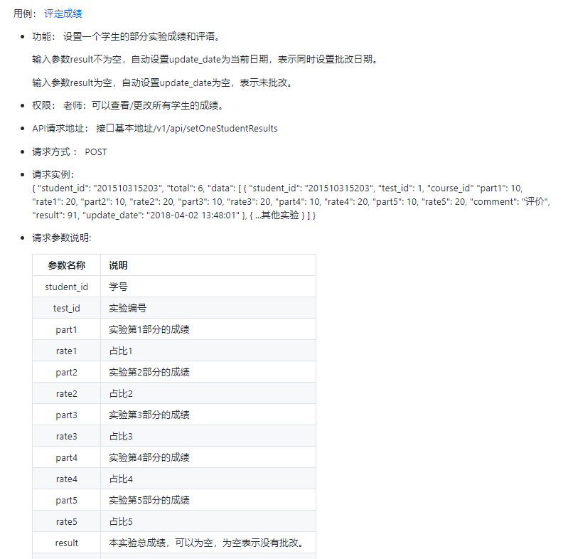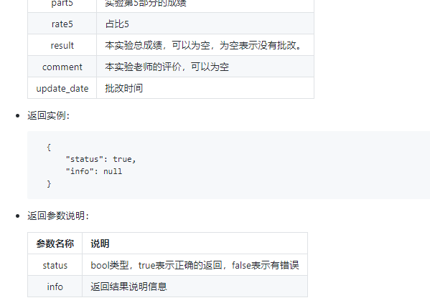

**接口3：[getOneStudentResults](https://github.com/z915287285/is_analysis/blob/master/test6/%E6%8E%A5%E5%8F%A3/setOneStudentResults.md)**

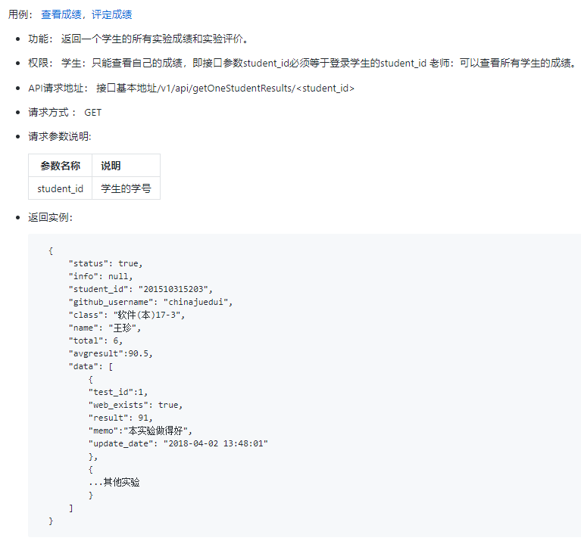

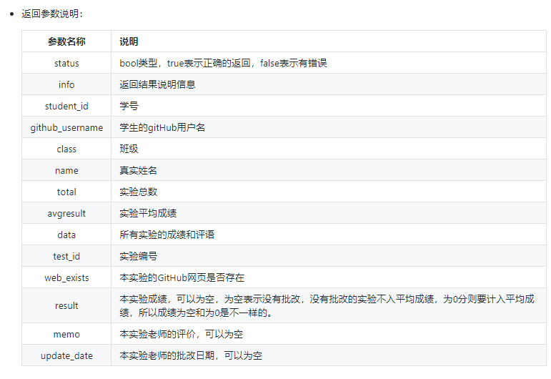

* + 1. **算法描述**

**无**

* + 1. **参照表**
* [STUDENTS](https://github.com/z915287285/is_analysis/blob/master/test6/Database.md/" \l "STUDENTS)
* [GRADES](https://github.com/z915287285/is_analysis/blob/master/test6/Database.md/" \l "GRADES)
* [TESTS](https://github.com/z915287285/is_analysis/blob/master/test6/Database.md/" \l "TESTS)
  1. **修改密码用例**
     1. **用例规约**

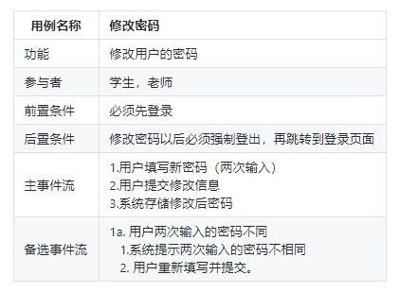

* + 1. **业务流程（顺序图）**

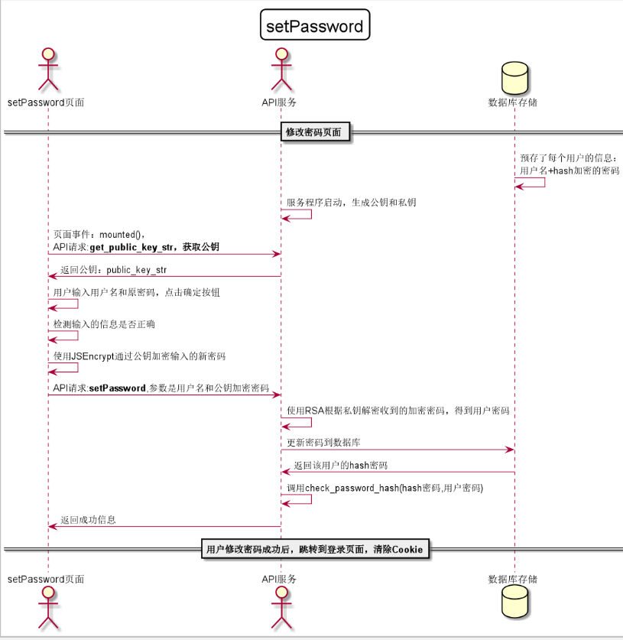

* + 1. **界面设计**

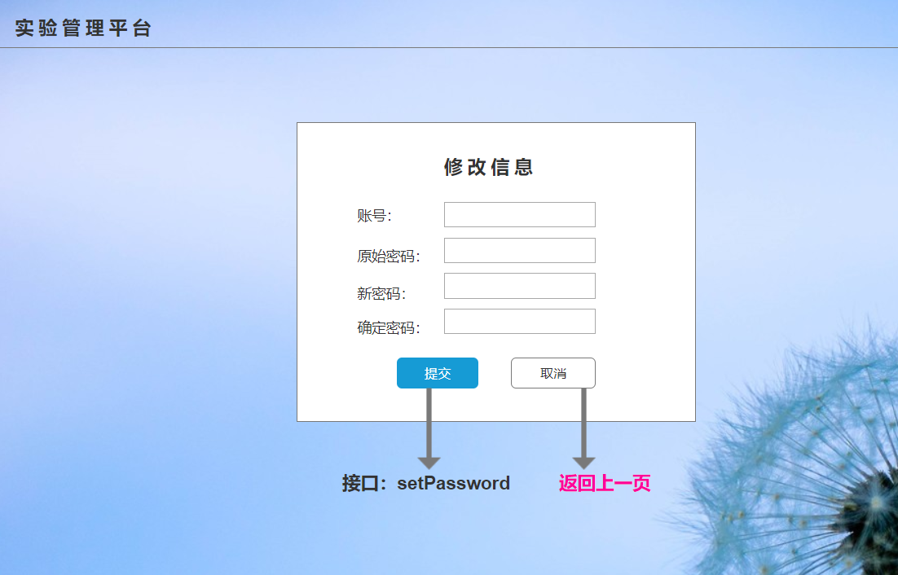

* + 1. **接口**

接口1：setPassword

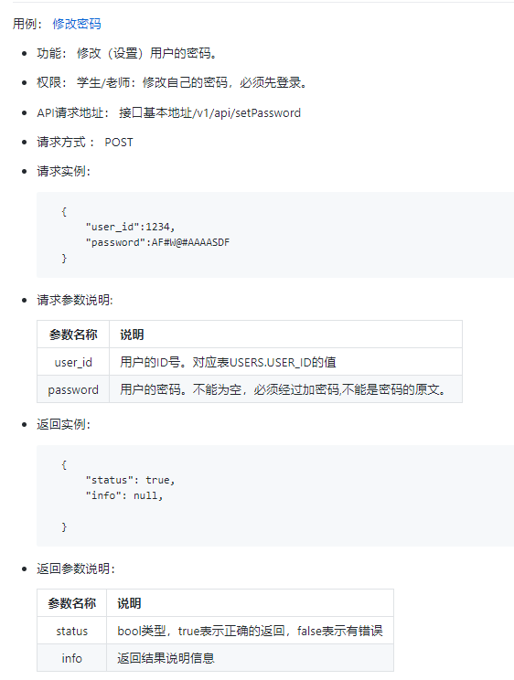

* + 1. **算法描述**

**无**

* + 1. **参照表**
* USERS
  1. **找回密码用例**
     1. **用例规约**

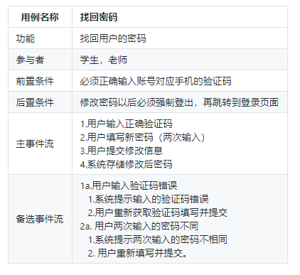

* + 1. **业务流程（顺序图）**

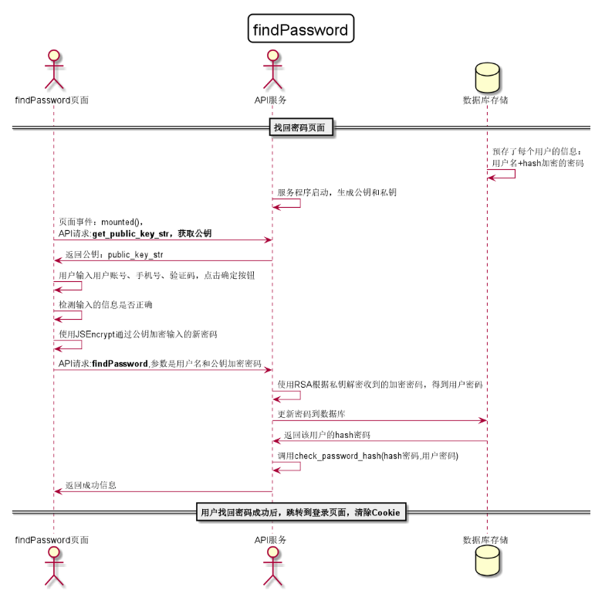

* + 1. **界面设计**

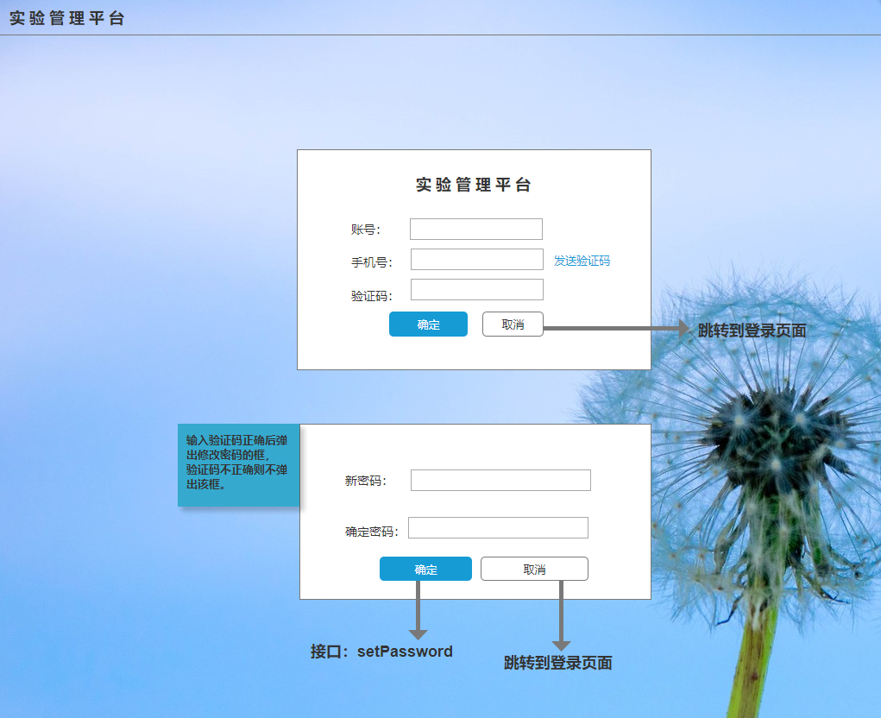

* + 1. **接口**

API接口调用

接口1：setPassword



* + 1. **算法描述**

**无**

* + 1. **参照表**
* [USERS](https://github.com/z915287285/is_analysis/blob/master/test6/Database.md/" \l "USERS)
  1. **修改用户信息用例**
     1. **用例规约**

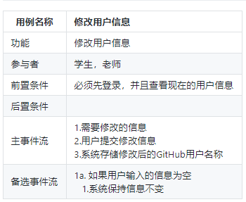

* + 1. **业务流程（顺序图）**

**无**

* + 1. **界面设计**

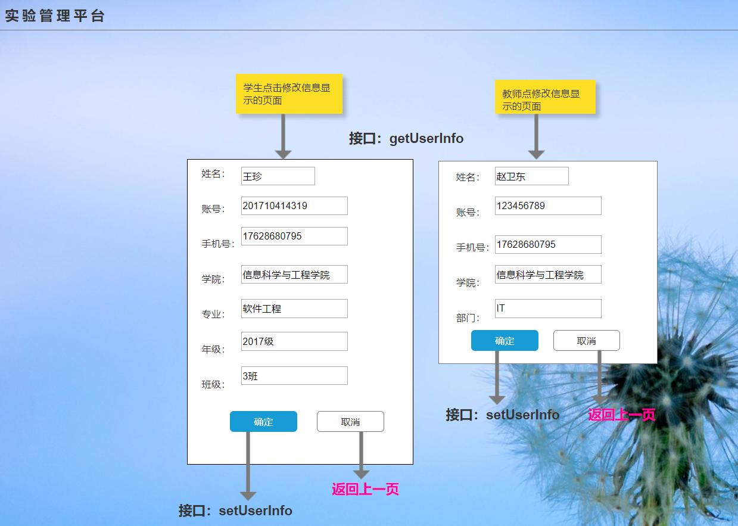

* + 1. **接口**

接口1：[getUserInfo](https://github.com/z915287285/is_analysis/blob/master/test6/%E6%8E%A5%E5%8F%A3/getUserInfo.md)

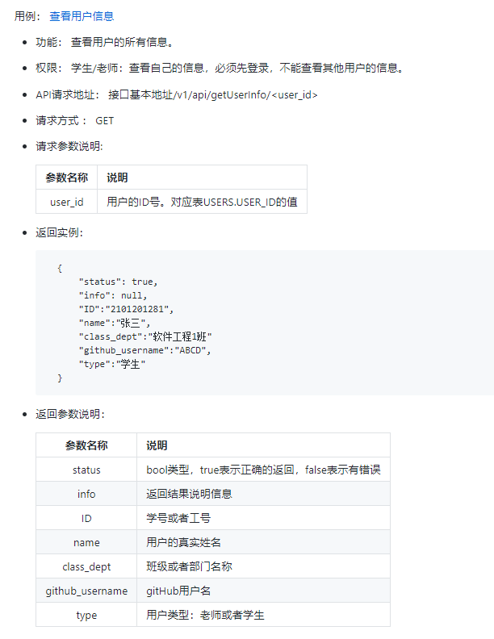

接口2：[setUserInfo](https://github.com/z915287285/is_analysis/blob/master/test6/%E6%8E%A5%E5%8F%A3/setUserInfo.md)

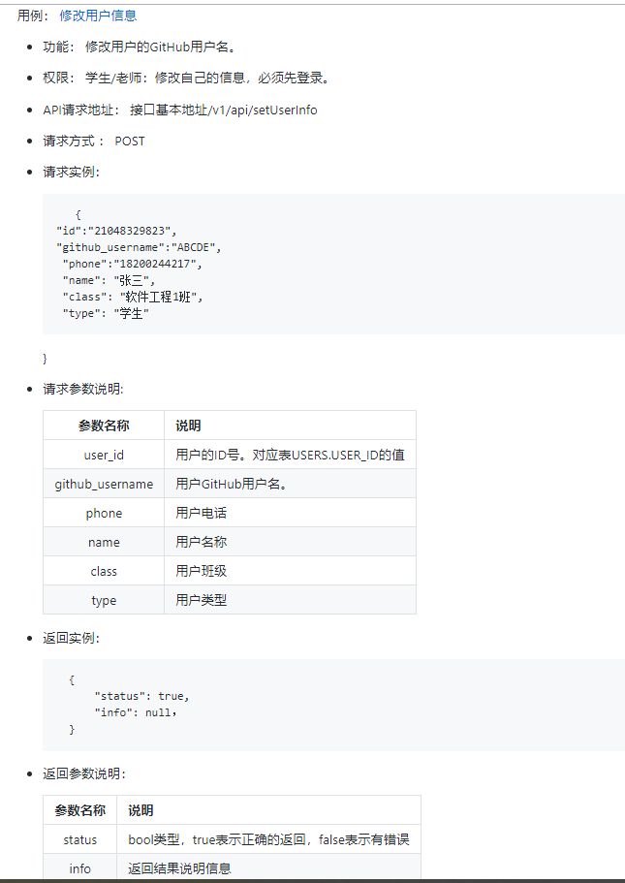

* + 1. **算法描述**

**无**

* + 1. **参照表**
* [USERS](https://github.com/z915287285/is_analysis/blob/master/test6/Database.md/" \l "USERS)
  1. **查看用户信息用例**
     1. **用例规约**

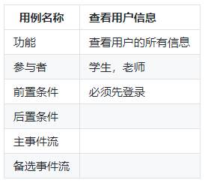

* + 1. **业务流程（顺序图）**

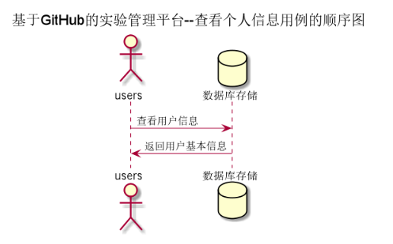

* + 1. **界面设计**

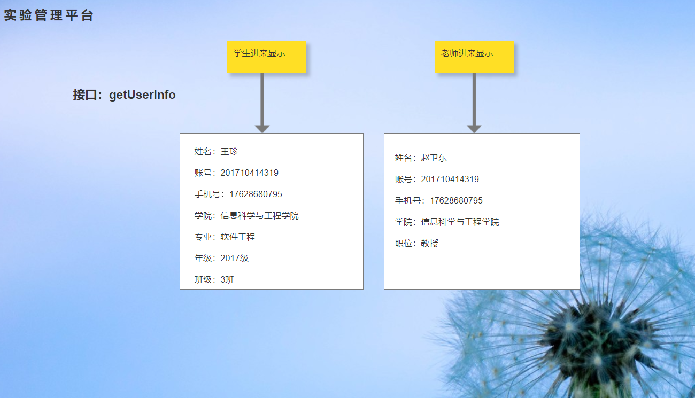

* + 1. **接口**

接口1：[getUserInfo](https://github.com/z915287285/is_analysis/blob/master/test6/%E6%8E%A5%E5%8F%A3/getUserInfo.md)

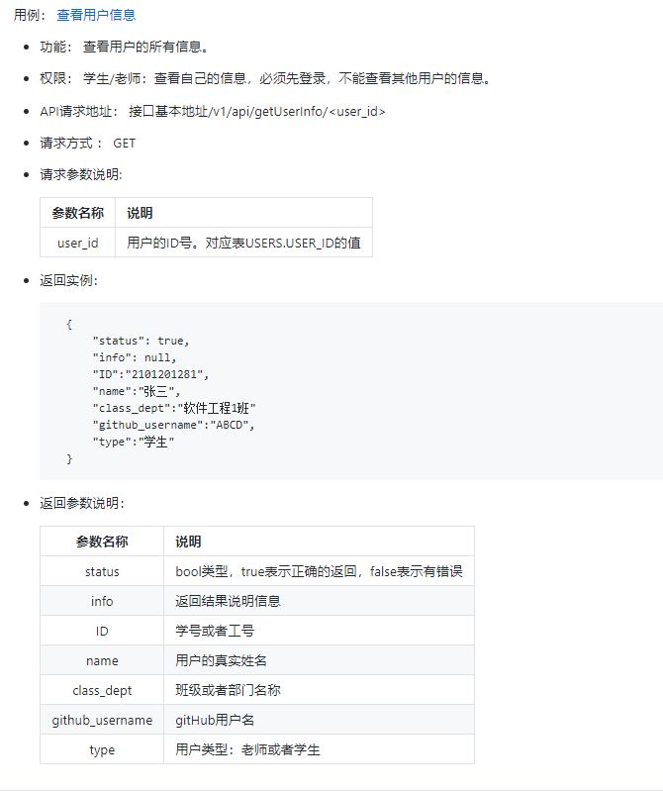

* + 1. **算法描述**

**无**

* + 1. **参照表**
* [STUDENTS](https://github.com/z915287285/is_analysis/blob/master/test6/Database.md/" \l "STUDENTS)
* [TEACHERS](https://github.com/z915287285/is_analysis/blob/master/test6/Database.md/" \l "TEACHERS)
* [USERS](https://github.com/z915287285/is_analysis/blob/master/test6/Database.md/" \l "USERS)
  1. **学生列表用例**
     1. **用例规约**

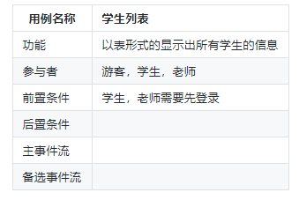

* + 1. **业务流程（顺序图）**

**无**

* + 1. **界面设计**

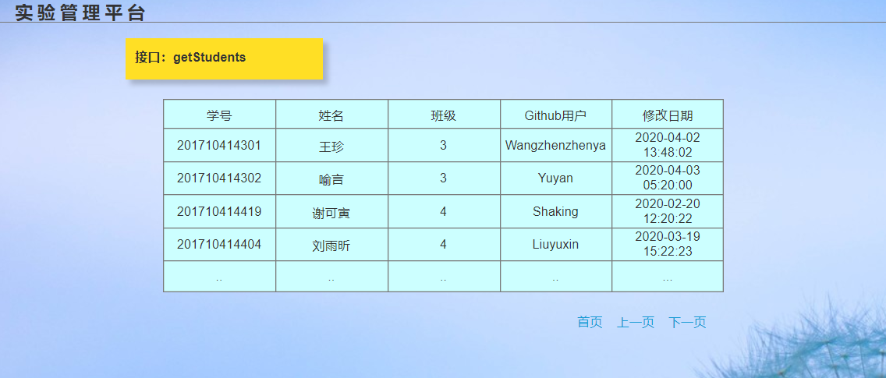

* + 1. **接口**

接口1：getStudents

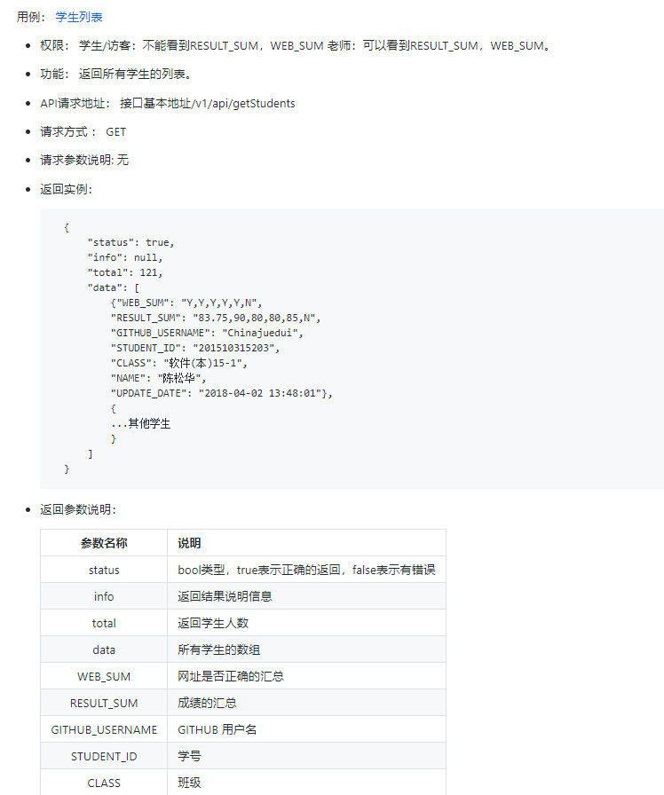

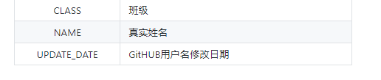

* + 1. **算法描述**

**无**

* + 1. **参照表**
* [USERS](https://github.com/z915287285/is_analysis/blob/master/test6/Database.md/" \l "USERS)
  1. **学生选课用例**
     1. **用例规约**

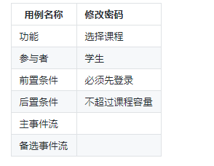

* + 1. **业务流程（顺序图）**

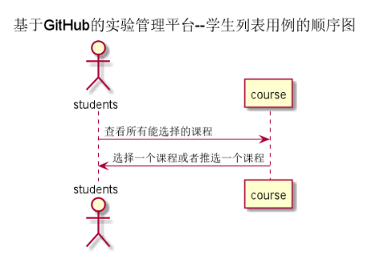

* + 1. **界面设计**

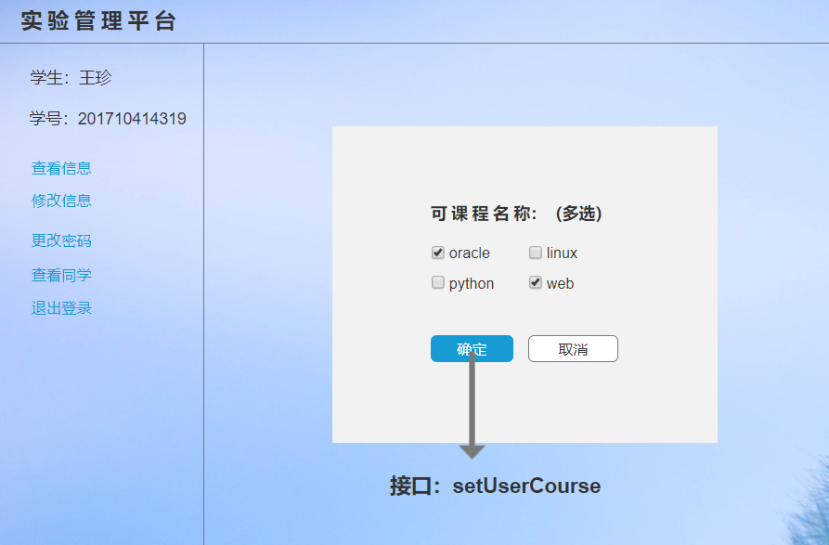

* + 1. **接口**

接口1：**setUserCourse**

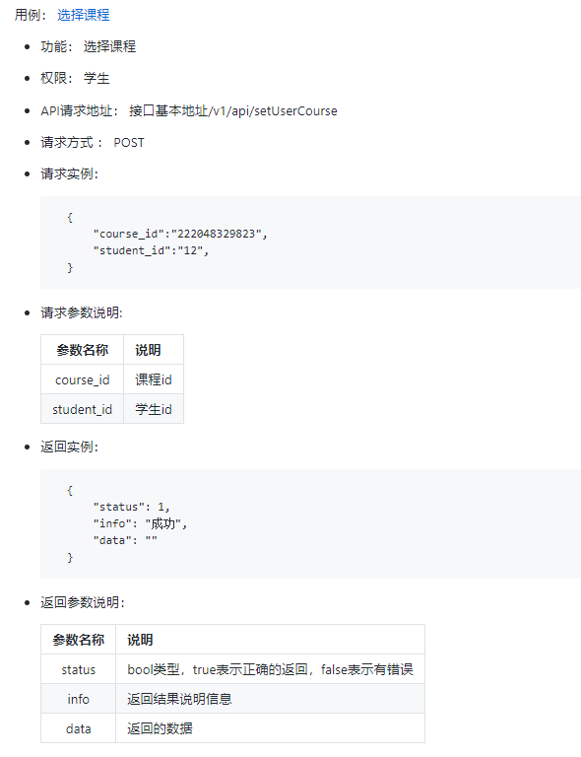

* + 1. **算法描述**

**无**

* + 1. **参照表**
* [USERS](https://github.com/z915287285/is_analysis/blob/master/test6/Database.md/" \l "USERS)
* SELECT_COURSE
  1. **查看课程用例**
     1. **用例规约**

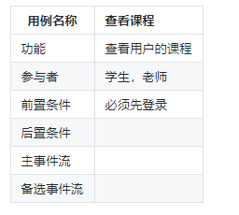

* + 1. **业务流程（顺序图）**

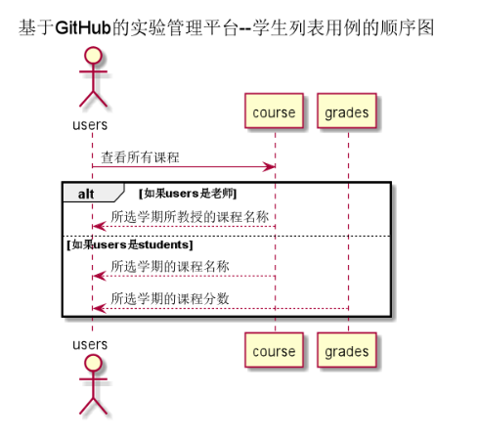

* + 1. **界面设计**

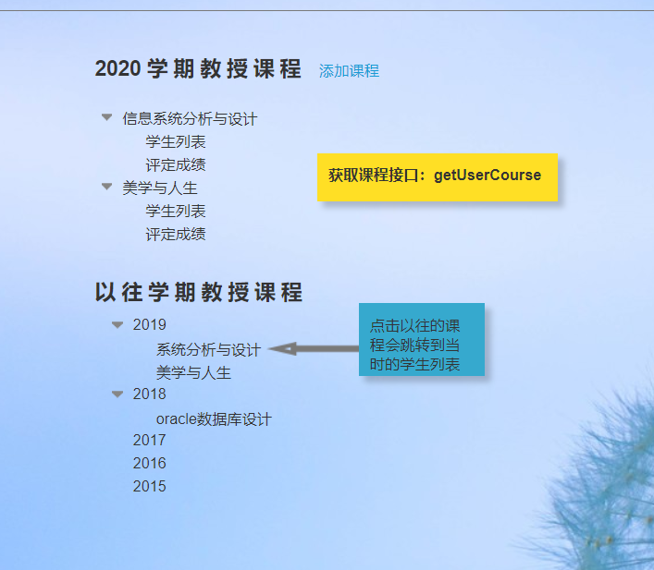

* + 1. **接口**

接口1： [getUserCourse](https://github.com/Frapschen/is_analysis/blob/master/test6/interface/startcourse.md)

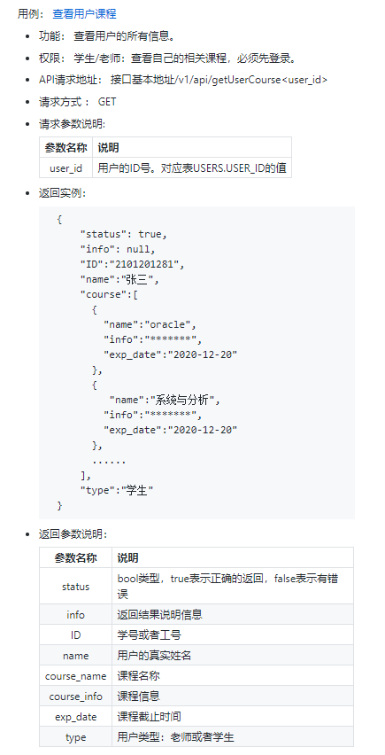

* + 1. **算法描述**

**无**

* + 1. **参照表**
* [COURSE](https://github.com/z915287285/is_analysis/blob/master/test6/Database.md/" \l "COURSE)
* USERS
  1. **老师添加课程用例**
     1. **用例规约**

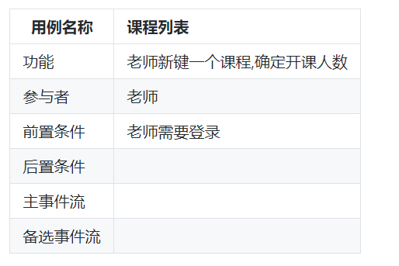

* + 1. **业务流程（顺序图）**

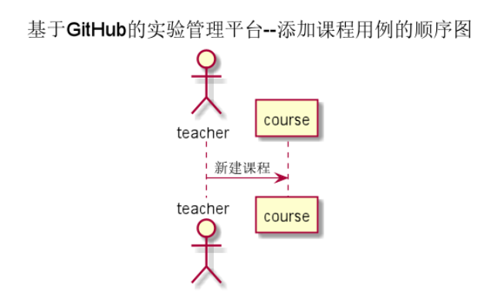

* + 1. **界面设计**

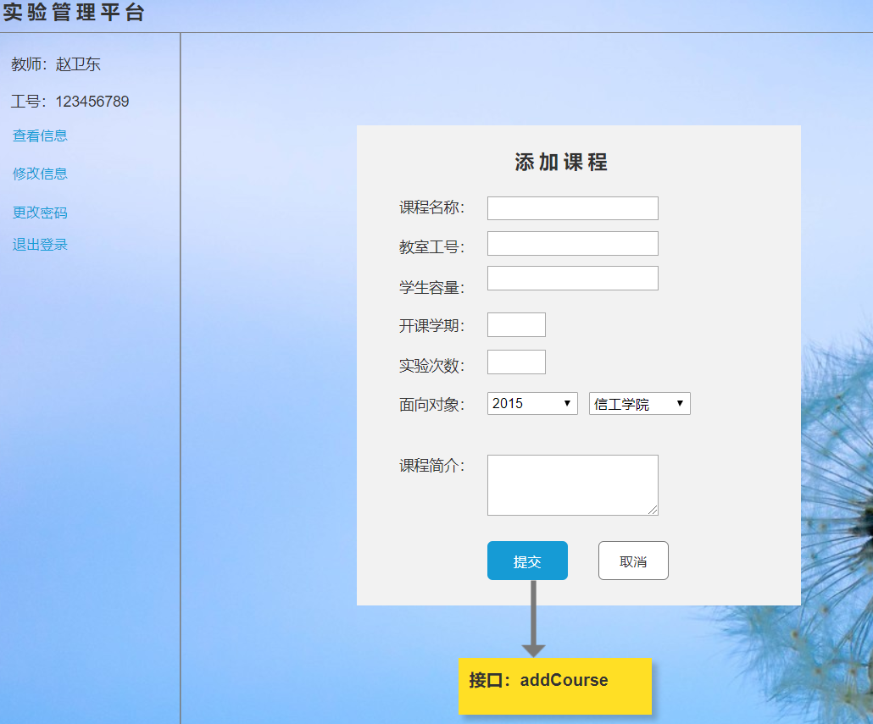

* + 1. **接口**

接口1：[addCourse](https://github.com/Frapschen/is_analysis/blob/master/test6/interface/selectcourse.md)

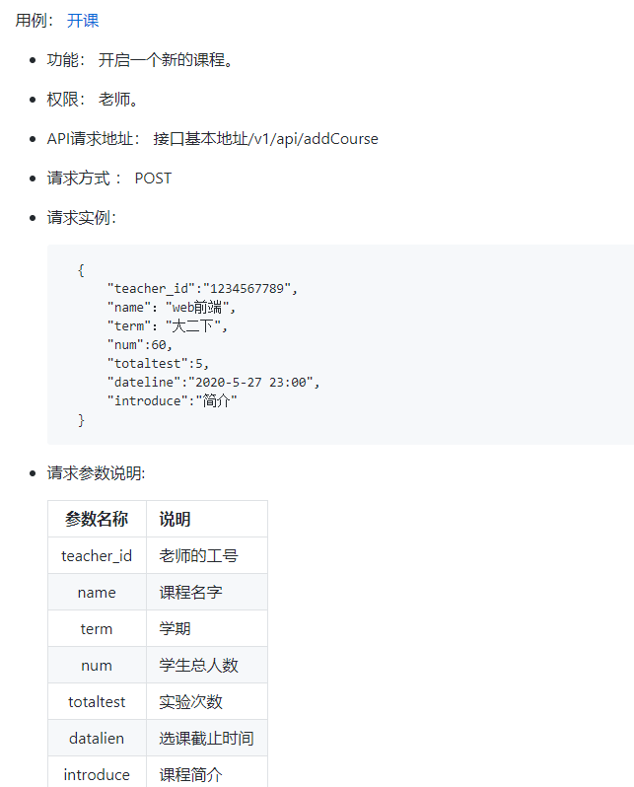

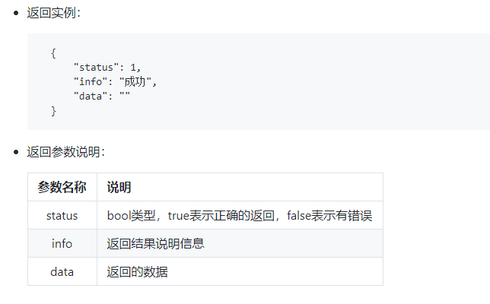

* + 1. **算法描述**

**无**

* + 1. **参照表**
* [COURSE](https://github.com/z915287285/is_analysis/blob/master/test6/Database.md/" \l "COURSE)